Tìm hiểu về Shell Linux

Mục lục:

1.Các command cơ bản: cd, ls, cp, mv, mkdir,cat,head
2. Các command liên quan đến quyền : chmod, chown, ls -l
3. Các command thực hiện song song:
cat test.txt | wc -l
cat test.txt | grep "a"
cat test.txt | head
echo "aabb" > test.txt
echo "cc" >> test.txt
4. Sử dụng vim: tạo file mới, sửa file, save,vvv
5. Quản lý tiến trình: htop, ps aux, kill -9

0. Giới thiệu tổng quan về hệ điều hành Linux
1. Các câu lệnh cơ bản
chú ý đối tượng trong dấu ngoặc vuông ([]) là optional
ls [-l] [-a] [-t]: liệt kê tất cả các file và thư mục trong thư mục hiện tại. Nếu có thêm [-l] thì sẽ hiện thị thêm thông tin về các file. [-a] sẽ liệt kê các thư mục ẩn. [-t] sẽ sắp xếp các thư mục
cd [dir]: thay đổi vị trí thư mục hiện tại sang dir. Nếu dir không có thì sẽ mặc định di chuyển về thư mục home.
pwd: chỉ ra vị trí thư mục hiện tại
cat [file]: xem và ghép nối các file.
tail [-number] [file]: Xem đoạn cuối của file. Mặc định xem 10 dòng cuối nhưng nếu có [-number] sẽ xem số lượng bằng với number
head [-number] [file]: Giống với tail nhưng xem đầu file thay vì cuối
echo [argument]: In ra màn hình argument
exit, logout or Ctrl-d: Exits shell
clear: Clear shell
mkdir [-p] directory: Tạo 1 thư mục mới
rm -rf directory: Xóa thư mục

man command: xem thông tin chi tiết về command
2. Các command liên quan đến quyền trong Linux
ls -l: xem chi tiết thông tin các thư mục, file. Trong các thông tin đó bao gồm các thông tin về quyền
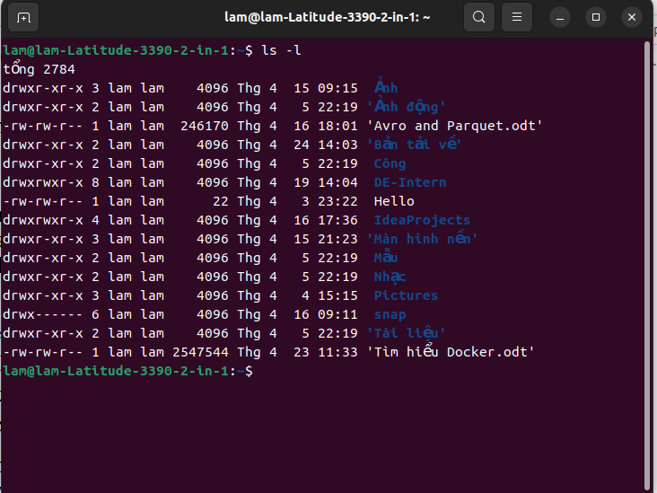
ad

Tổng quan ta có 3 loại quyền r (read), w(write) và x(exeucte). Đối với file và thư mục, cách hiểu của các loại quyền này khác nhau.

Type | File | Directory
Read | Có thể đọc file | Có thể đọc được đường dẫn thư mục
Write | Có thể thay đổi nội dụng file | Có thể thêm, xóa, đổi tên, di chuyển thư mục con hoặc file trong thư mục cha
Execute | Có thể chạy file | Cho phép truy cập vào thư mục (lệnh cd và ls)

Ta hãy bắt đầu nhìn vào file “Hello”:
-rw-rw-r-- 1 lam lam 22 Thg 4 3 23:22 Hello

Trong Linux, có 3 loại đối tượng: user (u), group (g) và o(other). User là tài khoản sở hữu file. Group là nhóm sở hữu file và other là những tài khoản khác. Các quyền của các đối tượng này lên file được biểu thị như sau:
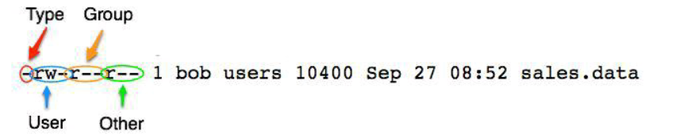
Trong trường hợp file Hello: -rw-rw-r-- có nghĩa là user có quyển rw (tức là read và write), group có quyền rw và other chỉ có quyền r (read).
2.1 Thay đổi quyền bằng lệnh chmod

Item | Meaning
chmod | Change mode command
ugoa | u for user, g for group, o for other and a for all
+-= | + to add permission, - to remove permission, = to set permissions
rwx | r is permission to read, w is permission to write adn x is permission to execute

Dưới đây là 1 số ví dụ để thay đổi quyền cho file:
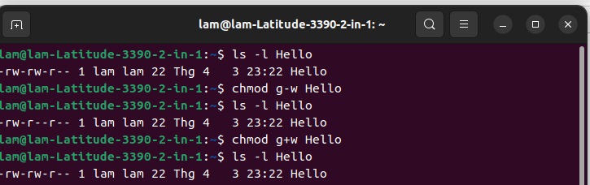
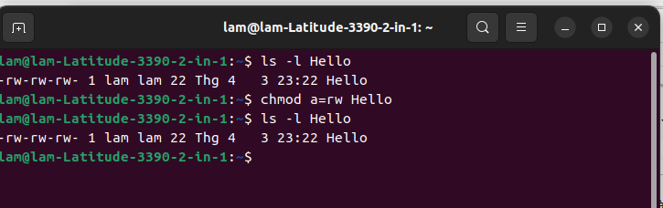
a

Ngoài cách sử dụng các item, chúng ta có thể sử dụng số để gẵn các quyền cho file.
Để làm được điều này ta cần hiểu cách ánh xạ được rwx thành 1 số.
Trong linux, ánh xạ quyền thành số, trước hết quyền đó được ánh xạ thành số trong hệ nhị phân rồi được chuyển thành số trong hệ thập phân tương ứng
VD:
rwx --> 111 --> 7
r-x --> 101 --> 5
rw- --> 110 --> 6
--- --> 000 --> 0
rw-rw-r-- --> 110 110 100 --> 664

Một vài quyền phổ biến:
rwx------ 700; rwxr-xr-x 755; rw-rw-r-- 664; rw-rw---- 660; rw-r--r-- 644
Cách thay đổi quyền dựa vào số:
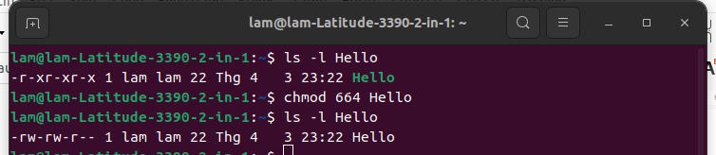
a

2.2 Thay đổi quyền bằng lệnh chown, chgrp
Lệnh chown và chgrp lần lượt dùng để thay đổi chủ sở hữu và group sở hữu của file hay thư mục.
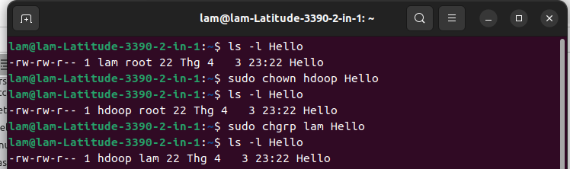
A
3. Chỉnh sửa văn bản
3.0 Xem văn bản
Dùng cat để xem toàn bộ văn bản
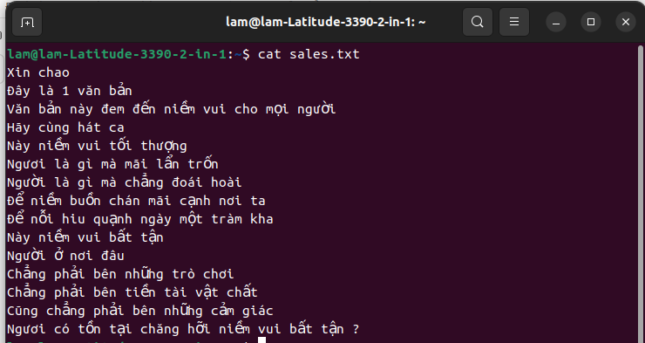
a

Dùng tail để xem đoạn cuối hoặc head xem đoạn đầu
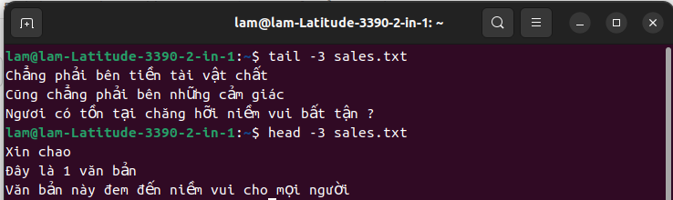
3.1 Nano
Nano là cách đơn giản nhất để thay đổi nội dung văn bản nếu không tính đến các trình soạn thảo văn bản như vim hay emacs.
Cấu trúc lệnh: nano file
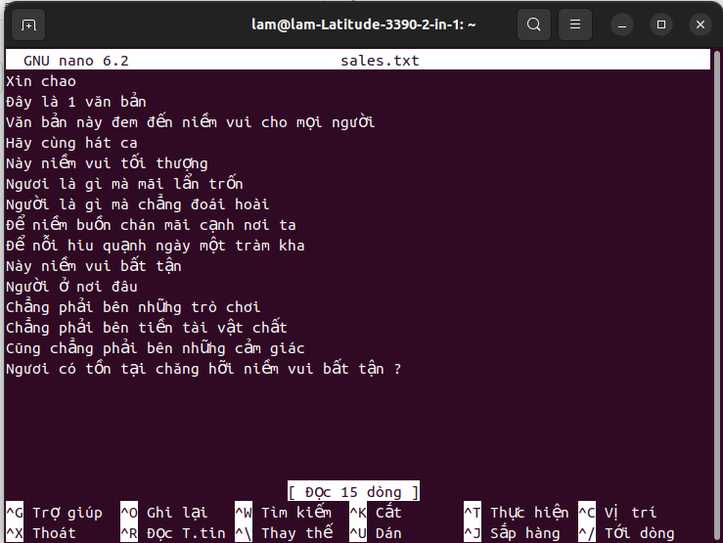
Để chạy các command trong khi nano, dùng Ctrl thay cho biểu tượng ^ . Ví dụ:
Ctrl + O: Ghi lại
Ctrl + X: Thoát ra

3.2 Vim

Vim là 1 trình soạn thảo văn bản dành cho Linux.
Vim có 3 trạng thái và bạn sẽ luôn thuộc 1 trong 3 trạng thái này khi làm việc với vim: command mode, insert mode và line mode. Khi vim khởi động, bạn sẽ mặc định ở trong command mode. Trở về Command mode bằng phím Esc. Trong command mode, các kí tự bạn gõ sẽ là 1 lệnh.
Dưới đây là các lệnh cho việc di chuyển:
k - Đi lên dòng trên
j - Đi lên dòng dưới
h - Sang bên trái 1 kí tự
l - Sang bên phải 1 kí tự
w - Sang bên phải 1 từ
b - Sang bên trái 1 từ
^ - Đi đến đầu dòng
$ - Đi đến cuối dòng

Insert mode
Insert mode là mode để bạn chỉnh sửa văn bản. Để tiến được vào mode này, bạn có thể sử dụng 1 số lệnh sau trên command mdoe:
i - Thêm vào từ vị trí con trỏ
I - Thêm vào từ vị trí đầu dòng
a - Thêm vào vị trí ngay sau con trỏ
A - Thêm vào cuối dòng

Line mode:
Để bắt đầu Line mode, bạn bắt buộc xuất phát từ command mode và nhấn ‘:’. Dưới đây là 1 số lệnh trong Line mode:
:w - Lưu thay đổi của file
:w! - Lưu thay đổi của file kể cả khi quyền ghi không có. Chỉ hoạt động khi bạn là chủ sở hữu file
:q - Thoát file
:q! - Thoát file và không lưu những thay đổi
:wq! - Lưu và thoát
:x - Giống wq
:n - Đưa con trỏ đến dòng thứ n
:$ - Đưa con trỏ đến cuối
:set nu - Hiển thị số cho mỗi dòng
:set nonu - Tắt hiện thị số mỗi dòng
:help [subcommand] - Xem giúp đỡ. Nếu cần xem chi tiết 1 câu lệnh ví dụ :w, bạn có thể gõ :help :w

Một số lệnh khác
Xóa văn bản
x - Xóa kí tự
dw - Xóa 1 từ
dd - Xóa 1 dòng
D - Xóa từ vị trí con trỏ hiện tại đến cuối
Xóa và sửa
r - Thay đổi kí tự hiện tại
cw - Thay đổi từ hiện tại
cc - Thay đổi dòng hiện tại
c$ - Thay đổi từ vị trí hiện tại đến cuối dòng
C - giống c$
~ - Đổi chữ hoa (thường) của kí tự
Sao chép và dán:
yy - Copy dòng hiện tại
y<position> - copy position. Ví dụ, copy 1 từ dùng yw, copy 3 từ dùng y3w
p - Dán lại đoạn văn bản vừa xóa hoặc sao chép
Undo/Redo
u – undo
Ctrl-r – redo
Searching
/<pattern> - Tìm từ đầu văn bản tới khi tìm được pattern
?<pattern> - Tìm từ cuối văn bản tới khi tìm được pattern
Quản lí tiến trình:
top: Xem danh sách các tiến trình đang chạy
kill : Kết thúc tiến trình dựa trên PID của tiến trình đó
ps aux: Xem PID của tiến trình

VD: lệnh top
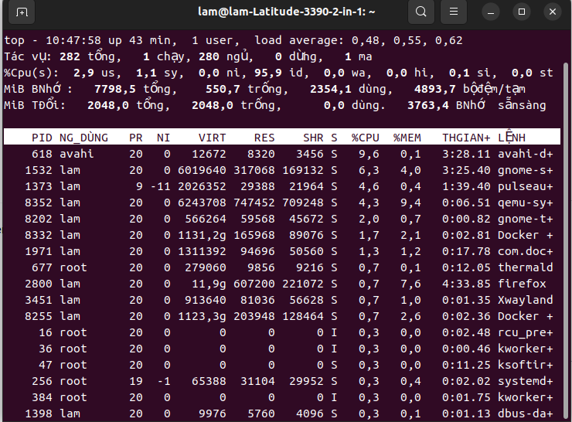
Bây giờ ta muốn tắt tiến trình Docker thì ta tìm PID của Docker bằng lệnh
ps aux | grep “Docker”
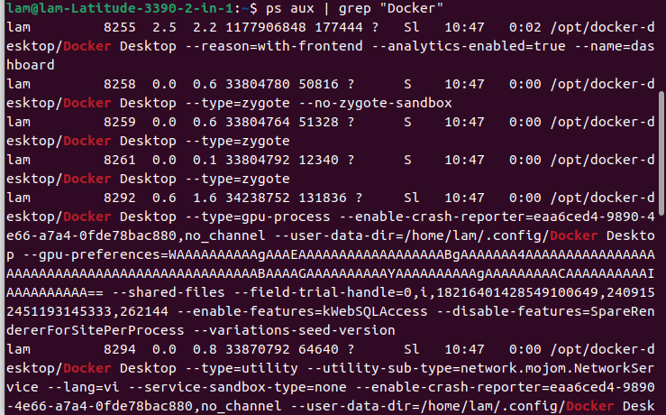
Có nhiều tiến trình Docker đang chạy, ta hãy thử xóa tiến trình đầu có PID là 8255
kill -9 8255
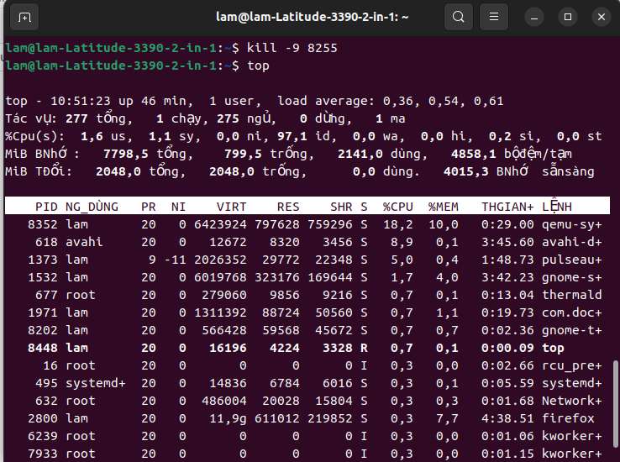
Ta thấy tiến trình Docker đã bị xóa.

